
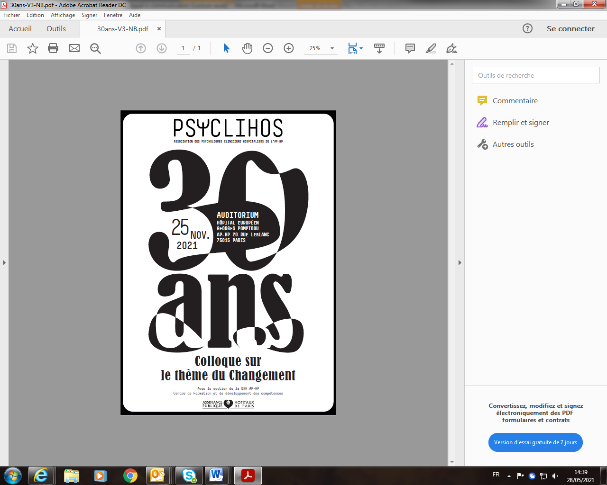
LE CHANGEMENT
Appel à communications
Vous avez jusqu'au 30 juin 2021 pour nous faire parvenir à contact@psyclihos.org vos propositions d'intervention s'articulant autour des thèmes suivants :

LES CONSULTATIONS CLINIQUES PAR TELEPHONE, LES CONSULTATIONS PAR VISIOPHONIE
Les entretiens cliniques par téléphone qui existaient à la marge se sont largement répandus lors de la crise sanitaire. Comment ces consultations à distance ont contraint les psychologues à adapter, tout en le garantissant, le cadre de leur travail thérapeutique ? Quelles conséquences pour les patients et les psychologues ont l’absence des corps et des regards, l’absence d’un lieu, la voix trop intime ou trop éloignée dans le combiné, le décor d’un espace privé dans la visio consultation, la qualité différente du silence et de l’attention portée à l’autre ?
LA PERMANENCE IDENTITAIRE
Les pratiques cliniques des psychologues se sont largement diversifiées ces dernières années. Déploiements théoriques et méthodologiques aux orientations variées, diplômes parfois très ciblés quant aux compétences acquises et aux champs cliniques concernés par la formation proposée, apparition et développement de nouvelles patientèles et pratiques hospitalières ne sont pas sans conséquences sur la collégialité et l'unité de la profession. Ces changements sont un fait, il importe de les penser : comment soutenir conjointement notre identité et notre diversité dans nos relations avec les collègues exerçant des professions dont les méthodes et champs d'intervention sont plus ou moins proches des nôtres, collègues que nous côtoyons dans nos pratiques quotidiennes ? Comment articuler la permanence d'une profession singulière et l'évolution des contextes dans lesquels elle s'incarne et prend son étoffe ? Comment garantir la souplesse nécessaire à l'adaptation sans trop se déformer et perdre notre âme ? Deux tables rondes se proposent de mettre ces questions sur le métier à partir de deux cliniques majeures de la vie hospitalière : les services de maladies somatiques et les services de psychiatrie.

CONSIGNES AUX AUTEURS
Votre communication ne devra pas dépasser 20 minutes (soit un texte d'environ 9 000 signes espaces compris), pour permettre quelques minutes d'échanges. Merci d'utiliser ce modèle de résumé pour soumettre votre proposition de communication. Les résumés seront anonymisés avant soumission au Conseil Scientifique.

NOM PRÉNOM
SERVICE
HÔPITAL
TÉLÉPHONE BUREAU MOBILE
EMAIL (OBLIGATOIRE)

Cochez la session concernée :
LES CONSULTATIONS CLINIQUES PAR TELEPHONE, LES CONSULTATIONS PAR VISIOPHONIE
LA PERMANENCE IDENTITAIRE
TITRE DE L'INTERVENTION :

Mots clés (au moins 3) :
RÉSUMÉ (maximum 400 mots)

